17.11.2020.
Тема: «Осеннее дерево». Рисование пластилином – пластилинография.
Цель: Изготовление осеннего дерева в технике пластилинография, развивать фантазию и поощрять творческую инициативу.
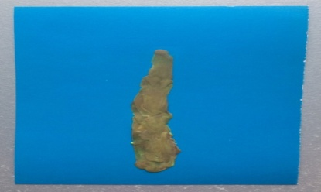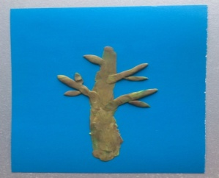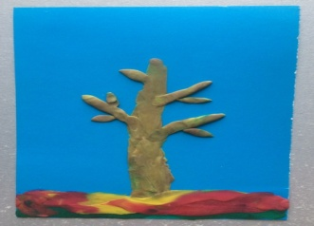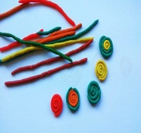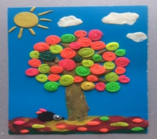
Я предлагаю вам поучаствовать в создании осеннего дерева из пластилина. Такая техника работы называется пластилинография.
Ваша задача сделать пейзажи красочными, аккуратными, передавая красоту осеннего леса.
Приступим к работе.
Положите перед собой лист картона в вертикальном положении.
Изготовим ствол дерева. Берём коричневый пластилин, скатываем шар, кладём на лист и большим пальцем, надавливая, растягиваем пластилин в форме ствола.
Делаем ветви дерева. Берём коричневый пластилин. С помощью пластилина и мазков пальцем растягиваем пластилин, выполняя длинные и короткие ветви.
Приготовим желтый, красный, оранжевый и зеленый пластилин, выполним поляну в ярких цветах осени. Берем зелёный пластилин и пальчиками растираем его по поверхности мазками, делая границы поляны, бугорки. Придадим нашей поляне тем же способом яркости красным, желтым и оранжевым пластилином, будто она осыпана осенними листьями.
Нарядим наше деревце листьями. Крону дерева будем изготавливать из кружков-улиток разного цвета. Скатываем пластилин в шарик, затем раскатываем из него жгутик или колбаску на дощечке для лепки.
Скатываем жгутик в «улитку». Получились интересные листочки для дерева.
Нам осталось придать нашей картине оригинальность.
Выполним на поверхности картона солнышко, облака и гостей осеннего дерева.
Какие великолепные осенние деревья получились!
Каждое время года завораживает своей красотой, а лесные жители нуждаются в доме, поэтому берегите природу и любуйтесь ею каждый день.
Наша картина: «Осеннее дерево» готова!
Ваши готовые работы жду на мой электронный адрес: shimkoinnashimko@yandex.ru . или в группу WhatsAрр
До свидания! Желаю вам творческих успехов!

19.11.2020.
Тема: Львенок. Рисование пластилином – пластилинография.

Цель:- закрепить навыки лепки – надавливание, размазывание, скатывание.
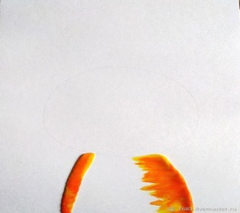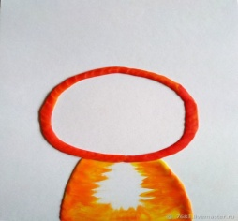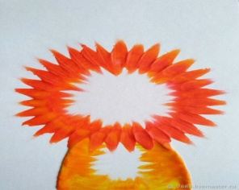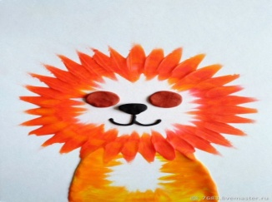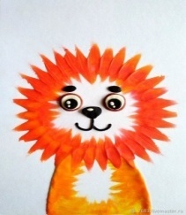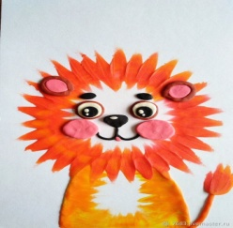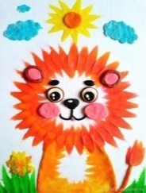
Вот такого солнечного львёнка предлагаю вам сегодня сделать.
Карандашом рисуем круг — это голова львенка с гривой. От круга две линии наискосок вниз — туловище.
Раскатываем из пластилина, две толстенькие колбаски, кладём на линии туловища, прижимаем и размазываем вовнутрь.
Цвет выбираем любой, на рисунке смешали оранжевый и жёлтый пластилин. Выкладываем гриву толстенькой колбаской, хорошенько прижимаем ее. Используем красный пластилин.
Размазываем внутренний край колбаски к центру, а внешний — наружу. Получилась грива. Делаем шерстку вокруг глазок — коричневые лепешки. Носик и ротик вылепливаем чёрным пластилином.
Лепим глазки: белая лепешка, чёрная поменьше, крохотные белые блики. Над глазками овальные бровки. На носике маленький белый блик.
Из розового пластилина катаем шарики, расплющиваем и выкладываем внутреннюю часть ушек и щёчки. Язычок делаем по желанию.Ушки вокруг выкладываем коричневыми колбасками.
Хвостик состоит из колбаски и кисточки. Для кисточки берём кусочек пластилина, кладём на край хвостика и размазываем вверх.
По желанию можно вылепить природу вокруг.
Приятного творчества!
Наша картина: львенок, готова!
Ваши готовые работы жду на мой электронный адрес: shimkoinnashimko@yandex.ru . или в группу WhatsAрр
До свидания! Желаю вам творческих успехов!

